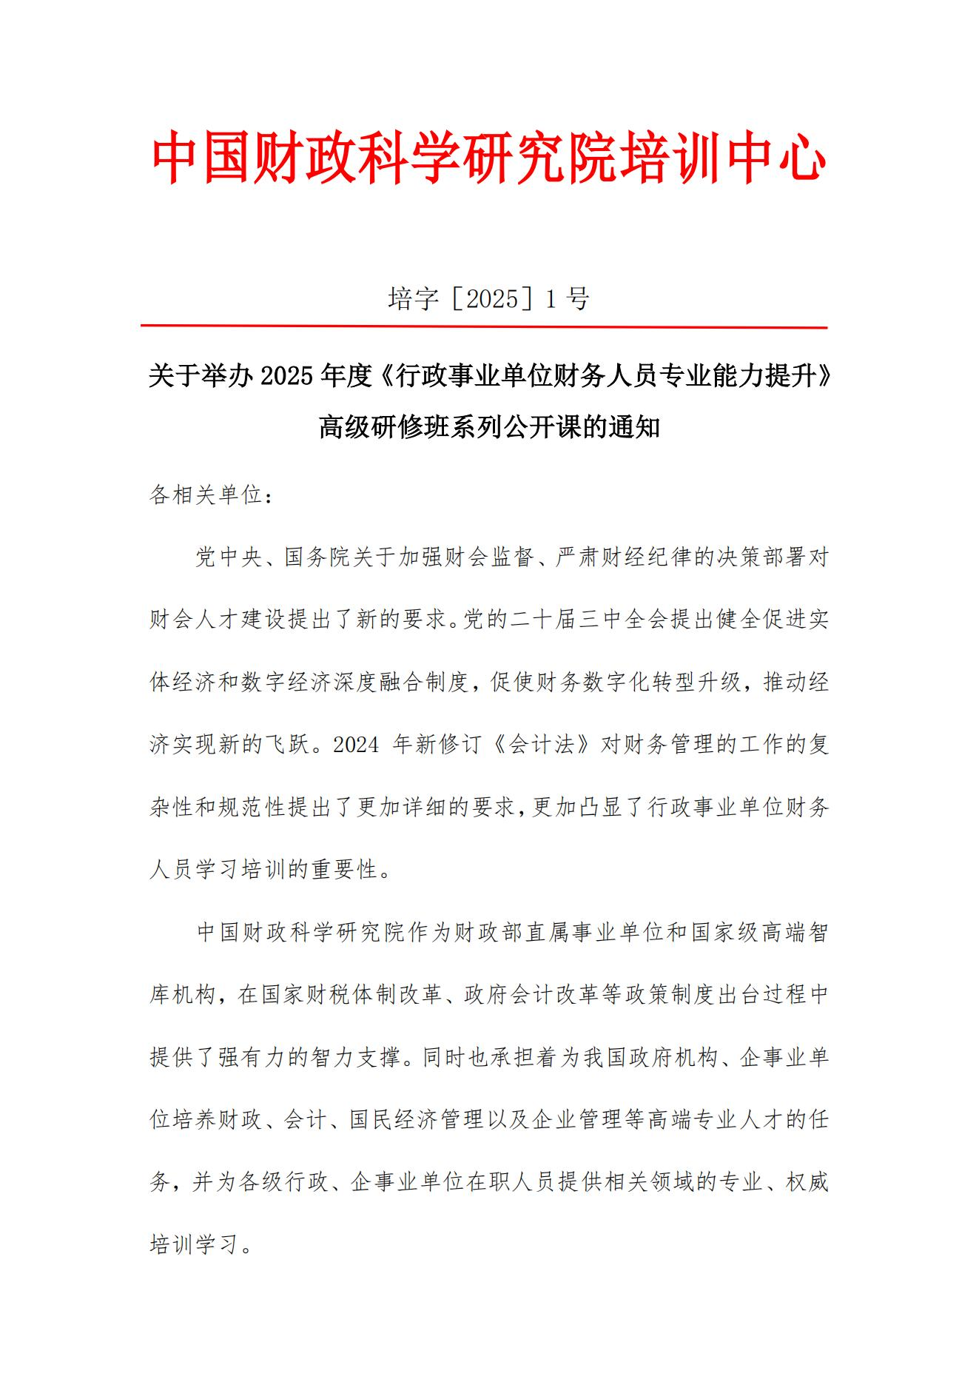
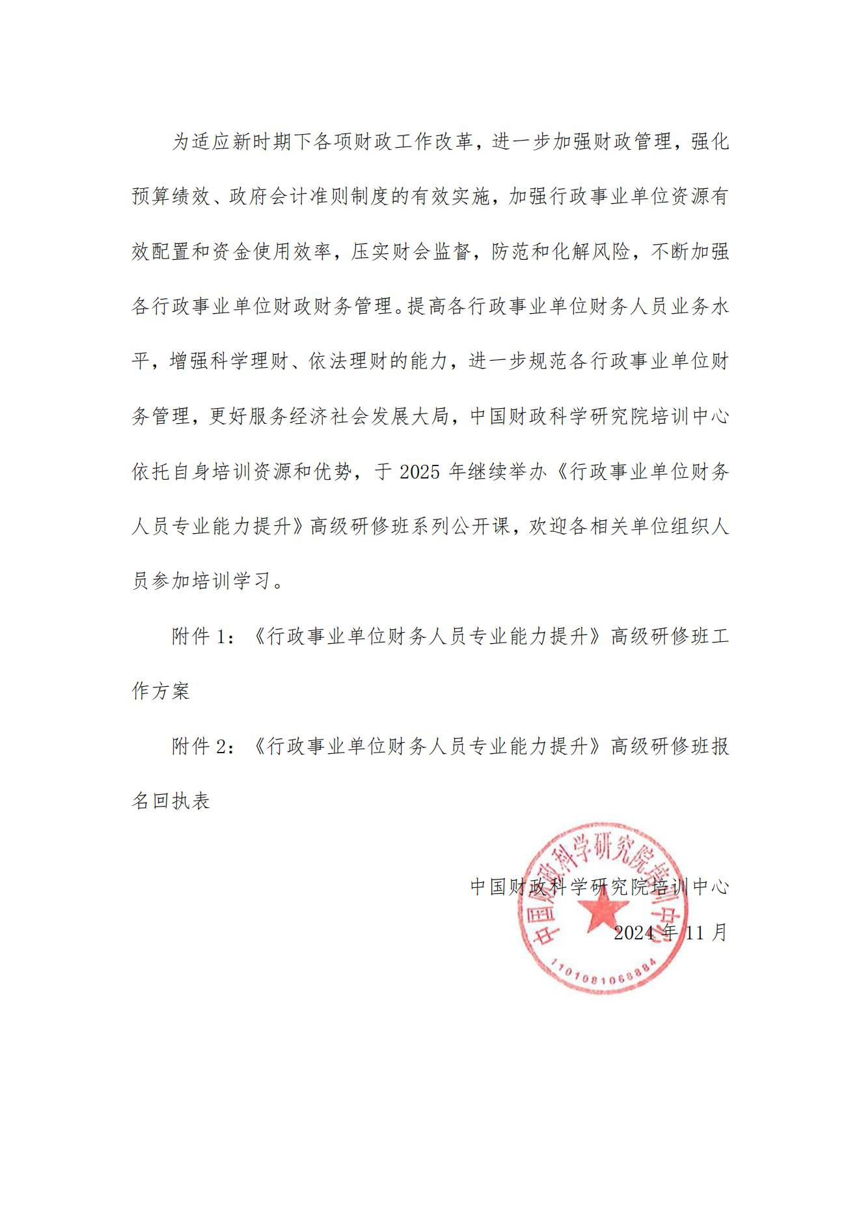
附件1：
《行政事业单位财务人员专业能力提升》高级研修班
工作方案
一、课程安排表
月份 | 培训时间 | 地点 | 培训专题
3月 | 10日-14日  （10日报到，14日返程） | 深圳 | 专题二：新会计法下政府会计与预算管理
3月 | 10日-14日  （10日报到，14日返程） | 厦门 | 专题七：大财政体系下行政事业单位“三资”清查与项目全过程财务管控
3月 | 17日-21日  （17日报到，21日返程） | 重庆 | 专题一：新会计法下行政事业单位财会审资产管理专业能力提升与价值创造
3月 | 17日-21日  （17日报到，21日返程） | 成都 | 专题四：行政事业单位政府采购与国有资产
3月 | 24日-28日  （24日报到，28日返程） | 北京 | 专题六：财会监督下行政事业单位内部控制与内部审计
3月 | 24日-28日  （24日报到，28日返程） | 广州 | 专题九：地方政府债务风险控制与债务化解路径实践、政府投资项目立项认证、落地实操与投后管理
4月 | 7日-11日  （7日报到，11日返程） | 昆明 | 专题六：财会监督下行政事业单位内部控制与内部审计
4月 | 7日-11日  （7日报到，11日返程） | 重庆 | 专题七：大财政体系下行政事业单位“三资”清查与项目全过程财务管控
4月 | 7日-11日  （7日报到，11日返程） | 厦门 | 专题十：工程建设项目全过程财务管控与审计实务
4月 | 14日-18日  （14日报到，18日返程） | 苏州 | 专题一：新会计法下行政事业单位财会审资产管理专业能力提升与价值创造
4月 | 14日-18日  （14日报到，18日返程） | 西安 | 专题三：新会计法下预算一体化与政府会计实务
4月 | 14日-18日  （14日报到，18日返程） | 武汉 | 专题五：财会监督下行政事业单位财务管理创新与风险应对
月份 | 培训时间 | 地点 | 培训专题
4月 | 21日-25日  （21日报到，25日返程） | 成都 | 专题二：新会计法下政府会计与预算管理
4月 | 21日-25日  （21日报到，25日返程） | 长沙 | 专题四：行政事业单位政府采购与国有资产
4月 | 21日-25日  （21日报到，25日返程） | 青岛 | 专题九：地方政府债务风险控制与债务化解路径实践、政府投资项目立项认证、落地实操与投后管理
5月 | 5日-9日  （5日报到，9日返程） | 苏州 | 专题七：大财政体系下行政事业单位“三资”清查与项目全过程财务管控
5月 | 5日-9日  （5日报到，9日返程） | 南京 | 专题九：地方政府债务风险控制与债务化解路径实践、政府投资项目立项认证、落地实操与投后管理
5月 | 12日-16日  （12日报到，16日返程） | 成都 | 专题三：新会计法下预算一体化与政府会计实务
5月 | 12日-16日  （12日报到，16日返程） | 洛阳 | 专题六：财会监督下行政事业单位内部控制与内部审计
5月 | 19日-23日  （19日报到，23日返程） | 杭州 | 专题一：新会计法下行政事业单位财会审资产管理专业能力提升与价值创造
5月 | 19日-23日  （19日报到，23日返程） | 西安 | 专题二：新会计法下政府会计与预算管理
5月 | 19日-23日  （19日报到，23日返程） | 武汉 | 专题十：工程建设项目全过程财务管控与审计实务
5月 | 26日-30日  （26日报到，30日返程） | 北京 | 专题四：行政事业单位政府采购与国有资产
5月 | 26日-30日  （26日报到，30日返程） | 昆明 | 专题五：财会监督下行政事业单位财务管理创新与风险应对
6月 | 2日-6日  （2日报到，6日返程） | 西安 | 专题三：新会计法下预算一体化与政府会计实务
6月 | 9日-13日  （9日报到，13日返程） | 长沙 | 专题二：新会计法下政府会计与预算管理
6月 | 9日-13日  （9日报到，13日返程） | 青岛 | 专题六：财会监督下行政事业单位内部控制与内部审计
6月 | 9日-13日  （9日报到，13日返程） | 银川 | 专题十：工程建设项目全过程财务管控与审计实务
6月 | 16日-20日  （16日报到，20日返程） | 成都 | 专题一：新会计法下行政事业单位财会审资产管理专业能力提升与价值创造
6月 | 16日-20日  （16日报到，20日返程） | 北京 | 专题五：财会监督下行政事业单位财务管理创新与风险应对
6月 | 16日-20日  （16日报到，20日返程） | 南京 | 专题七：大财政体系下行政事业单位“三资”清查与项目全过程财务管控
月份 | 培训时间 | 地点 | 培训专题
6月 | 23日-27日  （23日报到，27日返程） | 重庆 | 专题四：行政事业单位政府采购与国有资产
6月 | 23日-27日  （23日报到，27日返程） | 贵阳 | 专题九：地方政府债务风险控制与债务化解路径实践、政府投资项目立项认证、落地实操与投后管理
7月 | 1日-5日  （1日报到，5日返程） | 成都 | 专题四：行政事业单位政府采购与国有资产
7月 | 7日-11日  （7日报到，11日返程） | 青岛 | 专题一：新会计法下行政事业单位财会审资产管理专业能力提升与价值创造
7月 | 7日-11日  （7日报到，11日返程） | 大连 | 专题六：财会监督下行政事业单位内部控制与内部审计
7月 | 7日-11日  （7日报到，11日返程） | 重庆 | 专题七：大财政体系下行政事业单位“三资”清查与项目全过程财务管控
7月 | 14日-18日  （14日报到，18日返程） | 威海 | 专题二：新会计法下政府会计与预算管理
7月 | 14日-18日  （14日报到，18日返程） | 西宁 | 专题五：财会监督下行政事业单位财务管理创新与风险应对
7月 | 14日-18日  （14日报到，18日返程） | 西安 | 专题九：地方政府债务风险控制与债务化解路径实践、政府投资项目立项认证、落地实操与投后管理
7月 | 21日-25日  （21日报到，25日返程） | 哈尔滨 | 专题三：新会计法下预算一体化与政府会计实务
7月 | 21日-25日  （21日报到，25日返程） | 贵阳 | 专题八：高校财务数字化转型与管理创新
7月 | 21日-25日  （21日报到，25日返程） | 贵阳 | 专题十：工程建设项目全过程财务管控与审计实务
8月 | 4日-8日  （4日报到，8日返程） | 成都 | 专题二：新会计法下政府会计与预算管理
8月 | 4日-8日  （4日报到，8日返程） | 大连 | 专题八：高校财务数字化转型与管理创新
8月 | 11日-15日  （11日报到，15日返程） | 西宁 | 专题一：新会计法下行政事业单位财会审资产管理专业能力提升与价值创造
8月 | 11日-15日  （11日报到，15日返程） | 杭州 | 专题六：财会监督下行政事业单位内部控制与内部审计
8月 | 11日-15日  （11日报到，15日返程） | 青岛 | 专题七：大财政体系下行政事业单位“三资”清查与项目全过程财务管控
8月 | 18日-22日  （18日报到，22日返程） | 厦门 | 专题五：财会监督下行政事业单位财务管理创新与风险应对
8月 | 18日-22日  （18日报到，22日返程） | 贵阳 | 专题九：地方政府债务风险控制与债务化解路径实践、政府投资项目立项认证、落地实操与投后管理
月份 | 培训时间 | 地点 | 培训专题
8月 | 25日-29日  （25日报到，29日返程） | 青岛 | 专题三：新会计法下预算一体化与政府会计实务
8月 | 25日-29日  （25日报到，29日返程） | 西安 | 专题四：行政事业单位政府采购与国有资产
8月 | 25日-29日  （25日报到，29日返程） | 银川 | 专题十：工程建设项目全过程财务管控与审计实务
9月 | 1日-5日  （1日报到，5日返程） | 成都 | 专题四：行政事业单位政府采购与国有资产
9月 | 8日-12日  （8日报到，12日返程） | 西安 | 专题三：新会计法下预算一体化与政府会计实务
9月 | 8日-12日  （8日报到，12日返程） | 北京 | 专题七：大财政体系下行政事业单位“三资”清查与项目全过程财务管控
9月 | 8日-12日  （8日报到，12日返程） | 南京 | 专题十：工程建设项目全过程财务管控与审计实务
9月 | 15日-19日  （15日报到，19日返程） | 成都 | 专题一：新会计法下行政事业单位财会审资产管理专业能力提升与价值创造
9月 | 15日-19日  （15日报到，19日返程） | 青岛 | 专题五：财会监督下行政事业单位财务管理创新与风险应对
9月 | 22日-26日  （22日报到，26日返程） | 厦门 | 专题二：新会计法下政府会计与预算管理
9月 | 22日-26日  （22日报到，26日返程） | 武汉 | 专题六：财会监督下行政事业单位内部控制与内部审计
9月 | 22日-26日  （22日报到，26日返程） | 重庆 | 专题九：地方政府债务风险控制与债务化解路径实践、政府投资项目立项认证、落地实操与投后管理
10月 | 8日-12日  （8日报到，12日返程） | 重庆 | 专题一：新会计法下行政事业单位财会审资产管理专业能力提升与价值创造
10月 | 15日-19日  （15日报到，19日返程） | 武汉 | 专题六：财会监督下行政事业单位内部控制与内部审计
10月 | 22日-26日  （22日报到，26日返程） | 深圳 | 专题四：行政事业单位政府采购与国有资产
11月 | 3日-7日  （3日报到，7日返程） | 珠海 | 专题二：新会计法下政府会计与预算管理
11月 | 10日-14日  （10日报到，14日返程） | 重庆 | 专题五：财会监督下行政事业单位财务管理创新与风险应对
11月 | 10日-14日  （10日报到，14日返程） | 南宁 | 专题九：地方政府债务风险控制与债务化解路径实践、政府投资项目立项认证、落地实操与投后管理
11月 | 17日-21日  （17日报到，21日返程） | 海口 | 专题一：新会计法下行政事业单位财会审资产管理专业能力提升与价值创造
月份 | 培训时间 | 地点 | 培训专题
12月 | 8日-12日  （8日报到，12日返程） | 深圳 | 专题一：新会计法下行政事业单位财会审资产管理专业能力提升与价值创造
12月 | 15日-19日  （15日报到，19日返程） | 海口 | 专题九：地方政府债务风险控制与债务化解路径实践、政府投资项目立项认证、落地实操与投后管理
注：培训班具体地点，在开班一周前随《报到通知》告知。
- 课程简介
《行政事业单位财务人员专业能力提升》高级研修班培训专题内容如下：
专题一：新会计法下行政事业单位财会审资产管理专业能力提升与价值创造高级研修班
（一）新修改《会计法》解读与应对策略
（二）行政事业单位财会监督与常见问题及防范
（三）新政策下的政府会计热点难点解析与实施应对
（四）行政事业单位数据资产管理政策解读与高价值应用
（五）行政事业单位国有资产管理常见问题与风险防范
（六）财会监督视角下行政事业单位内部控制优化与风险防范
（七）新形势下政府采购热点问题解析与操作实务
专题二：新会计法下政府会计与预算管理
（一）新会计法重要条款解读
（二）新会计法下的政府会计重难点问题
（三）预算管理一体化相关制度解读
（四）预算的编制及执行
（五）直达资金预算管理
（六）如何实施全方位、全过程、全覆盖预算绩效管理
专题三：新会计法下预算一体化与政府会计实务
（一）新修改会计法重点条款解读与应对策略
（二）政府会计实务重难点分析
（三）预算管理一体化与行政事业单位预算管理
（四）如何实施全面预算绩效管理
（五）成本预算绩效管理改革与实践
（六）行政事业性国有资产管理政策解读及实践案例分析
专题四：行政事业单位政府采购与国有资产
（一）政府采购最新政策动态解析与应用
（二）政府采购程序解读
（三）招投标业务解析
（四）政府采购实务操作及法律风险防范
（五）政府采购在行政事业单位资产管理中的应用
（六）资产管理最新政策解读
（七）资产业务会计核算实务
专题五：财会监督下行政事业单位财务管理创新与风险应对
（一）《关于进一步加强财会监督工作的意见》解读
（二）行政事业单位财会监督体系及优化路径
（三）财税监督
1.行政事业单位《会计法》《预算法》等法律法规执行情况及监督重点
2.《行政单位财务规则》《事业单位财务规则》重点内容讲解
3.行政事业单位涉税政策解读
4.行政事业单位财税常见问题分析及合理化建议
5.行政事业单位财税信息公开披露
（四）会计监督
1.新形势下行政事业单位会计职能拓展
2.行政事业单位会计监督体系与会计信息质量提升
3.行政事业单位重要的经济业务、财务收支及会计行为
4.政府综合财务报告的编制及分析
5.政府会计准则制度重难点问题
6.会计人员职业道德规范
（五）全面预算绩效管理监督
（六）国有资产管理和政府采购监督
（七）以内部控制和审计监督为基础的财会监督
（八）如何建立全过程内部财会监督体系？
专题六：财会监督下行政事业单位内部控制与内部审计
（一）新修改会计法解读与行政事业单位财会监督
（二）财会监督下行政事业单位内部控制建设与重点要求
（三）行政事业单位内部控制制度化建设
（四）行政事业单位内部控制的关键控制点
（五）行政事业单位内控评价报告撰写
（六）信息化与行政事业单位内控建设
（七）如何实施有效的内部控制审计
专题七：大财政体系下行政事业单位“三资”清查与项目全过程财务管控
（一）大财政体系与行政事业单位三资清查。
（二）行政事业单位工程项目全过程财务管控。
（三）案例分析与实践操作。
（四）相关软件与信息化工具在三资清查和工程项目财务管控中的应用。
专题八：高校财务数字化转型与管理创新
（一）高校财会监督与内控体系建设
（二）高校财务数字化转型与实践
（三）高校财务数字化建设与实践案例
（四）高校如何落实全面实施预算绩效管理
（五）基于“放管服”背景下高校科研经费管理政策
（六）高校国有资产管理
专题九：地方政府债务风险控制与债务化解路径实践、政府投资项目立项认证、落地实操与投后管理
（一）地方政府债务风险防范与化解实务
1.地方政府举债模式的演变及债务现状分析
2.地方政府债务审查监督问题梳理及要点分析
3.地方政府隐性债务界定、隐性债务识别与防范
4.存量债务化解路径解析及规范化债务管理要点
5.地方政府债务规范化管理背景下，特许经营、专项债等重点类型投融资项目规范化实操要点
6.地方政府违规举债案例、化债不实案例及其他债务管理实践案例深度解析
（二）政府投资项目立项认证、落地实操与投后管理
1.最新投融资政策梳理及基础设施投资融资未来趋势解析
2.政府投资项目立项认证实操要点及投融资模式选择
3.项目投融资模式详解及路径分析
4.PPP新机制下项目立项认证要点讲解
5.EOD项目全流程实操要点及案例分享
6.社会资本及金融机构对政府投资项目评审要点
7.投融资承接主体的重要性及培养路径
8.合规模式落地项目案例分析
专题十：工程建设项目全过程财务管控与审计实务
（一）工程建设项目全过程财务管控
（二）工程建设项目税务管理
（三）工程建设项目全过程跟踪审计
（四）工程建设项目内部控制与风险管理
三、培训对象
1、各地行政事业单位领导干部；
2、各地财政局会计处（科）、预算处（科）、预算绩效管理处（科）、财政监督处（科）、政府与社会资本合作管理处（科）、财政投资评审中心的领导和相关工作人员；
3、各行政事业单位、党政机关及所属单位分管财务工作的领导、计财处（科）、预算管理处（科）、审计处（科）、资产管理处（科）等科室负责人及相关会计人员；
4、专业服务机构及高校教师；从事财政绩效评价的会计师事务所、评估师事务所、项目管理咨询公司等单位的从业人员；从事相关教学的高校教师。
四、授课师资团队及授课方式
拟邀财政部相关业务司局专家，中国财政科学研究院，北京、上海、厦门国家会计学院等高等院校的领导和教授，业内实战权威专家。
授课方式：原理、策略与方法精讲+典型实际案例解析+现场互动交流+会后的微信群讨论（与会者相互分享各地相关专题的先进经验）。
五、收费标准及收费账户
培训费2900元/期/人（含培训、场租、资料、教辅等），学员住宿统一安排，费用自理。（特别提示：请您在开课前将培训费汇至中国财政科学研究院培训中心并将汇款凭证发给课程顾问）
单位名称：中国财政科学研究院培训中心
银行户名：中国财政科学研究院培训中心
开 户 行：北京银行阜裕支行
账 号：0109 0373 1001 2010 9094 552
六、结业证书
完成全部课程学习，经考核合格，获得由中国财政科学研究院培训中心颁发的结业证书（证书下载地址：https://www.chineseafs-tc.org.cn）
七、报名程序
请报名人员按要求填写《报名回执表》（见附件三），报中国财政科学研究院培训中心班务组，我们将按报名先后发放《报到通知》。
本《通知》文件信息发布见中国财政科学研究院培训中心网站https://www.chineseafs-tc.org.cn

附件2：
《行政事业单位财务人员专业能力提升》
高级研修班报名回执表
单位名称
通讯地址
联系人 |  |  |  | 联系方式
开票信息 | 单位名称
开票信息 | 税号 |  |  |  | 收发票邮箱
学员姓名 | 性别 | 职务 | 联系电话 |  | 电子邮箱 | 培训时间、地点
报名请咨询：
刘 雯 手机：13717661723（同微信） 邮箱：3550049013@qq.com
注：
1、本回执可复制；
2、请将参训专题、时间、地点填入相应的空栏里。

